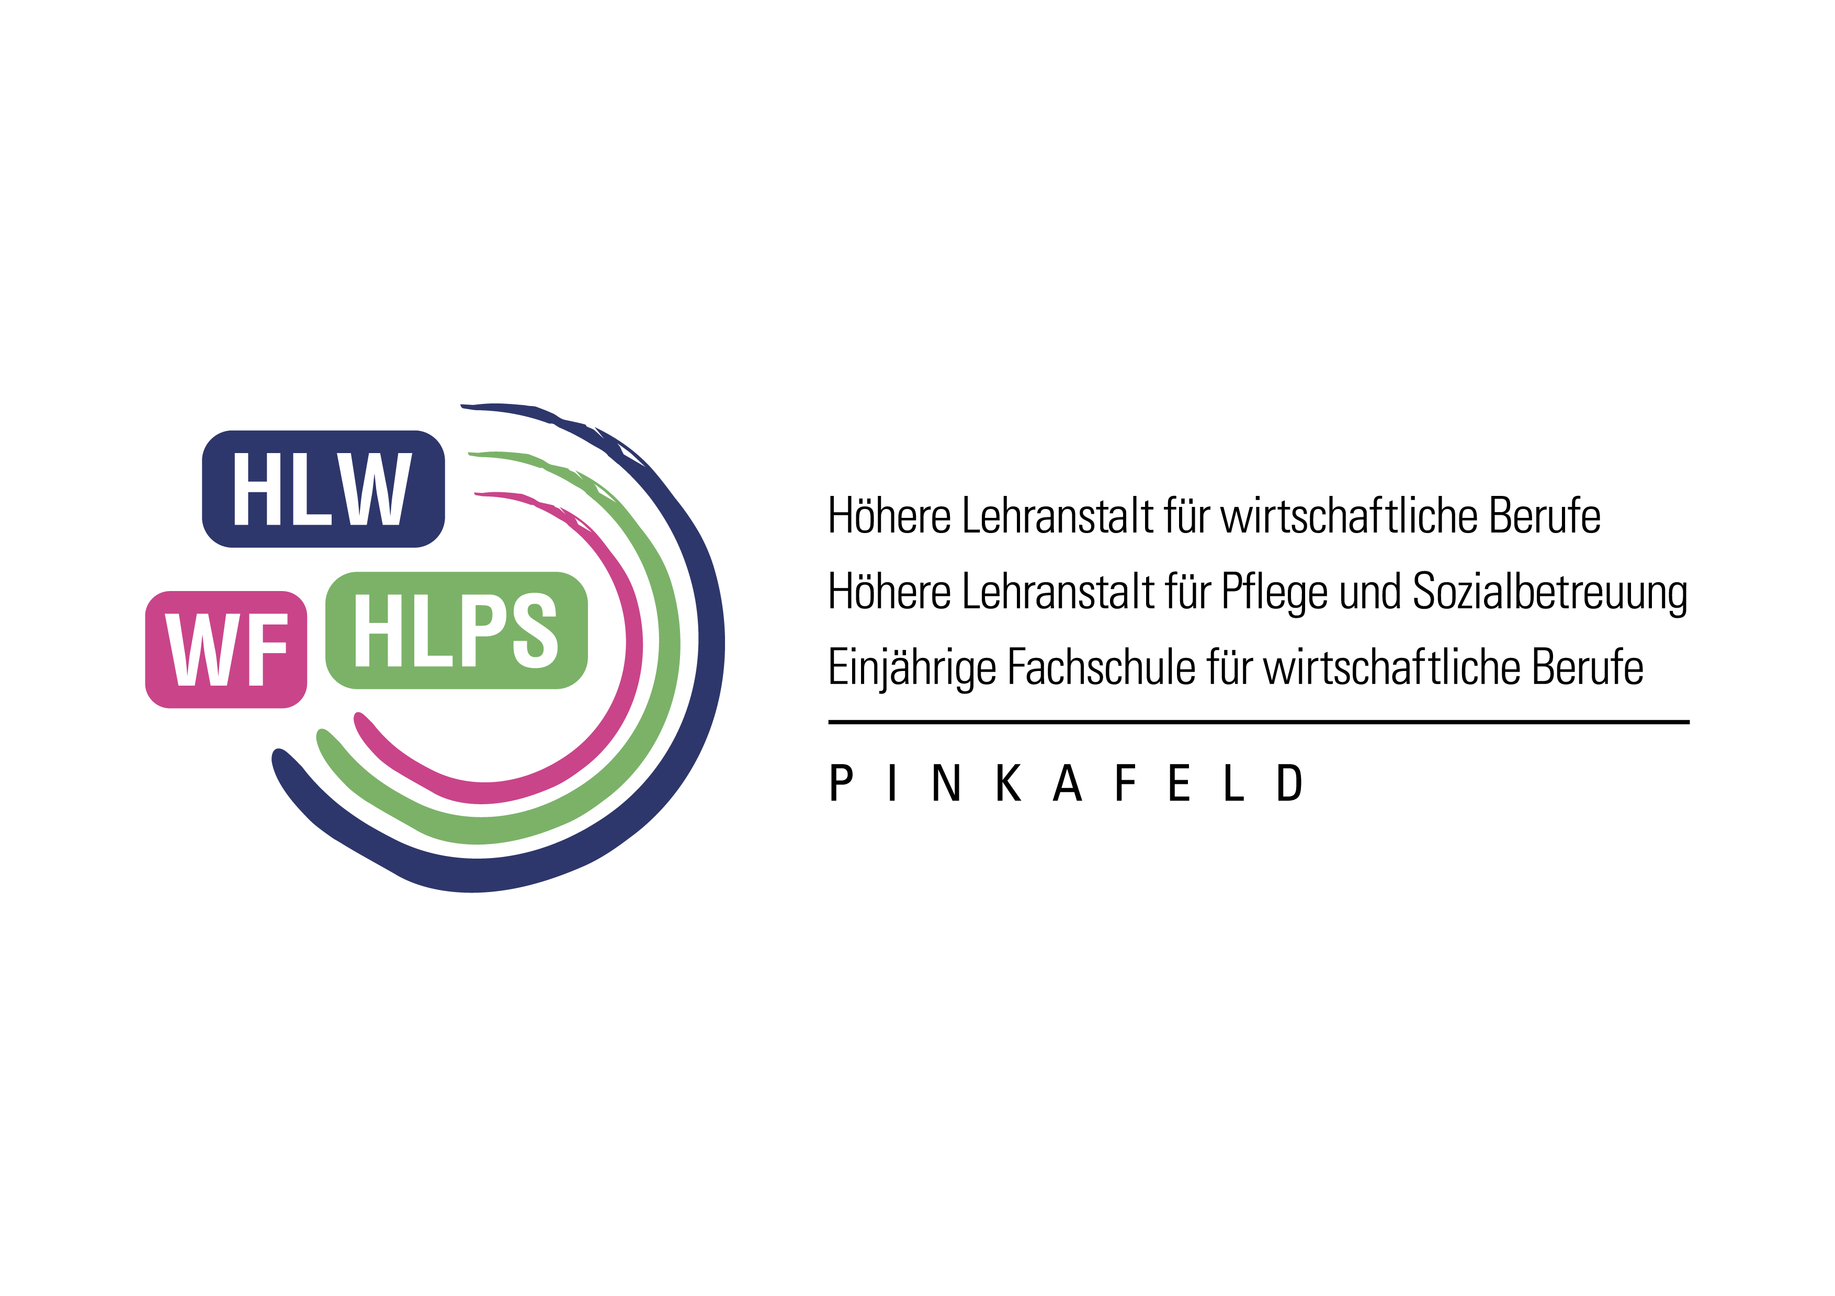

Fächerbezeichnungen: HLW/HLPS/WF Pinkafeld

Allgemeine und interkulturelle Kommunikation AIKOM
Angewandte Mathematik AM
Angewandtes Informationsmanagement AIM
Berufsbezogene Rechtskunde BBRK
Betriebsorganisation BTO
Berufsbezogene Management- und Organisationslehre BBMOL
Betriebswirtschaft und Projektmanagement BWP
Bewegung und Sport BSPM, BSPK
Deutsch D
Digitalisierung in Theorie und Praxis DTHPRX
Englisch E
Ernährung und Lebensmitteltechnologie EGL
Ethik ETH
Fachpraktisches Seminar FPXS
Französisch F
Geografie, Geschichte und Politische Bildung GGPB
Geschichte und politische Bildung GBP
Gesundheits- und Sozialmanagement GSOM
Globalwirtschaft, Wirtschaftsgeographie und Volkswirtschaft GWV
Humanwissenschaftliche Bildung HWB
Informations- und Officemanagement IFOM
Kreativer Ausdruck KREA
Küchen- und Restaurantmanagement KRM
Latein LAT
Musik und Bildende Kunst MBK
Natur- und Geisteswissenschaftliche Bildung NGWB
Naturwissenschaften NWIS
Persönlichkeitsentwicklung und Kommunikation PEK
Pflegerische Basisbildung PBB
Psychologie und Philosophie PUP
Rechnungswesen und Controlling RWCO
Rechtslehre REHT
Religion evangelisch RE
Religion katholisch RK
Spanisch SPA
Supervision und Psychohygiene SVPH
Theorie-Praxis-Transfer TPT
Unternehmens- und Dienstleistungsmanagement UDM
Wirtschaftliche Bildung WIB

